第25届广州博览会

参展商手册

目 录
前 言 4
第一章 参展须知 5
一、展览地点 5
二、时间安排 5
三、广州博览会服务机构 5
四、展位使用管理规定 5
五、参展展品管理规定 5
六、宣传品管理规定 6
第二章 住宿指南 7
第三章 标准展位布(撤)展须知 8
一、证件办理 8
二、时间安排 8
三、标准展位规格及配置 8
四、修改展位配置及增加展具 8
五、布(撤)展注意事项 8
六、退押金流程 9
楣板文字确认表 10
后加展具租赁申请表 11
后加展具参考图例（预定价格） 13
通讯及多媒体服务申请表 14
第四章 特装展位布(撤)展须知 16
一、证件办理 16
二、时间安排 16
三、特装图纸申报流程 16
四、特装用电申报 17
五、展位搭建与施工指引 17
六、布展注意事项 19
七、撤展注意事项 19
八、退押金流程 19
特装相关服务项目收费标准 20
展位装修工程申报表 21
展位安全用电责任承诺书 22
展位用电申报表 23
24小时用电申请表 24
施工单位进场人员名单 23
特装申报图例 26
第五章 展馆管理规定 29
消防安全 29
展览电气安装和施工安全管理 29
展馆宽带服务管理规定 32
车辆管理指引 34
第六章 展品运输服务指南 35
国内展品运输服务指南 35

前 言
各组团单位及参展企业：
衷心感谢贵单位参加“第25届广州博览会”。
为把广州博览会办成具有国际化的经济贸易盛会，使各组团单位及参展企业都能获得圆满、周到的服务，确保广州博览会在良好的秩序下取得圆满成功，特制定本参展商手册，以供各组团单位及参展企业参照和遵守。请仔细通读本手册，以熟悉参展程序并提前作好有关参展准备工作。
为了能顺利布展、参展和撤展，请各组团单位及参展企业根据自身的实际需要，认真填写本手册中的有关表格，并按表格中的联络方法在规定的截止时间之前传真或寄回。
凡参加广州博览会的单位、个人，应遵守《第25届广州博览会参展商手册》中的所有规定，如若违反，请自觉接受本手册中规定的相关处理，并及时完善改进措施。
贵单位如需要更详细的信息或进一步的帮助，请直接与广州博览会组委会办公室联系；在博览会期间，请与大会现场各服务点联系。
本手册的解释权归广州博览会组委会办公室所有。

广州博览会组委会办公室
二○一七年六月

- 参展须知

一、展览地点
中国·广州 — 海珠区阅江中路380号 中国进出口商品交易会展馆

二、时间安排
展览时间：2017年8月25日—27日 9:00—17:00
2017年8月28日 9:00—12:00（12:00后参观人员停止入场）
布展时间：2017年8月22日—24日 9:00—17:00
撤展时间：2017年8月28日 13:00—17:00

三、广州博览会服务机构
（一）广州博览会组委会办公室
[电话：(020) 81269887、81269889 传真：(020）81269884]
（二）大会会务接待组
[电话：（020）81269806、81269810 传真：（020）81269814]
（三）大会推荐展品运输商：广州金怡展览服务有限公司
[电话：（020）8355 9738、8355 8653 传真：（020）8355 3765]
（四）大会网站：http://www.gzfair.com.cn

四、展位使用管理规定
各组团单位要确保其组织的参展企业不违规使用展位，所产生的后果由组团单位负责。各参展企业应具备企业法人营业执照（展会期间须带备复印件以备相关部门现场检查），严格遵守大会管理条例。
（一）违规使用展位认定标准：
1.以非参展单位的名义对外签约；
2.在展位内派发非参展单位名称的名片；
3.以任何其他方式将展位转让、转授、分包、分租给非参展单位的第三方使用；
4.参展企业向第三方收取超出正常展位费用的其他费用；
5.经广州博览会组委会办公室确认的其他违规转让或转租（卖）展位的行为。
（二）对违规使用展位的单位，作如下处理：
1.当日闭馆期间即对违规展位进行清场；
2.没收有关参展证件；
3.展位违规转让或转租（卖）的，取消该参展企业从当届起连续五届在广州博览会的参展资格，并将其记入违规名单。

五、参展展品管理规定
（一）参展展品
参展展品（包括展位内摆放的产品及张贴的宣传图片、发放的资料，下同）须是参展单位或经参展单位许可由供货单位提供的产品（物品），并符合以下规定：
1.由参展单位对参展展品进行登记；
2.凡涉及商标、专利、版权、质量认证的展品，参展单位须取得合法权利证书或使用许可合同（以下统称权利证书）；
3.根据广州市知识产权局的相关规定，凡具有自主知识产权的展品必须最迟于8月8日前报广博会组委会进行备案，并在开展前由广博会组委会在会刊中刊登知识产权备案信息，以便各参展商就是否侵犯他人知识产权进行自查；
4.由供货单位提供的展品，参展单位和供货单位须在参展前签订书面展品参展协议（协议内容包括：展品类别，展品参展的展位号，商标、专利、版权、质量认证条款及时效等，并附相应合法权利证书复印件），口头协议一律无效。
（二）在参展单位展位内有属下列情况之一的展品，视为违规展品，禁止参展，并由参展单位承担责任。
1.涉及商标、专利、版权、质量认证的展品，无合法权利证书（复印件）；
2.无双方签订的代理协议正本的展品；
3.不能说明来源或归属的展品；
4.其他不符合规定的展品。
（三）展品管理：参展单位负责对所属展位展品进行管理
1.展场内销售展品要办理有关报批及纳税手续，为了方便工作，请各组团单位到当地国税局开具“外出经营税收管理证明”给广州市国家税务局，以方便各参展企业在大会后回属地完税；
2.参展单位的展位负责人在广博会举办期间须携带以下展品资料：
（1）展品清单；
（2）商标、专利、版权、质量认证的合法权利证书（复印件）；
（3）参展单位与供货单位签订的展品参展协议书（正本）。
3.广博会期间各展位负责人须每日对本展位展品进行检查，如发现来历不明的展品，要立即向所属组团单位和广州博览会组委会办公室书面报告，并立即撤下展台。
（四）对出现违规展品的参展单位，分别给予下列处理：
1.展馆内未设展位之处的参展展品视为违规展品，广博会有权进行查处；
2.已查明确属违规的展品，由参展单位立即自行撤下，拒不执行的，展品由广博会予以没收；
3.不能说明来源或归属的展品由广博会予以没收；
4.视情节轻重，再给予下列追加处理：
（1）通报批评；
（2）取消该参展单位两届广博会参展资格，对性质严重的永久取消其参展资格及追究法律责任。
5.举报人或当事人如对处理有异议，可向广州博览会组委会办公室申诉或依照有关法律、法规进行申诉。

六、宣传品管理规定
未经广州博览会许可，任何单位或个人不得以广州博览会名义征集文稿和广告，不得在任何刊物和宣传品的封面及封底使用“广州博览会”中文或英文字样（包括其简写字样），也不得使用广州博览会徽标；其他刊物和宣传品均须办理批准和备案手续。

- 住宿指南
第25届广州博览会的推荐接待宾馆为东方宾馆、广州大厦、流花宾馆、华厦大酒店。大会报到时间：8月23日至8月25日。

一、东方宾馆
房价：豪华房450元/天/间（含1人早餐）， 500元/天/间（含2人早餐）；
尊荣房650元/天/间（含1-2人早餐）；高级套房850元/天/间（含1-2人早餐）；
地址：广州市流花路120号 电话：020-86669900-7905 传真：020-86681618
联系人：谢颖丽 手机：13527659346

二、广州大厦：
房价：标准单/双人房380元/天/间（含早餐）；豪华单/双人房448元/天/间（含早餐）；
商务单/双人房528元/天/间（含早餐）；商务套房878元/天/间（含早餐）；
地址：广州市北京路374号 电话：020-83189888-6682 传真：020-83350805
联系人：杨妙玲 手机：13711161054

三、流花宾馆：
房价：标准双人房350元/天/间（含单早）；标准双人房390元/天/间（含双早）；
行政房480元/天/间（含单早）；行政房520元/天/间（含双早）；
地址：广州市环市西路194号 电话：020-86668800-6168传真：020-86664030
联系人：林莉萍 手机：13602880599

四、广州华厦大酒店：
房价：标准双人房380元/天/间（含早餐）；豪华双人房490元/天/间（含早餐）；
地址：广州市海珠广场侨光路8号 电话：020-83355988-7301
联系人：陈燕嫦 手机：13719188633
- 标准展位布(撤)展须知

一、证件办理
（一）参展商证：供各参展商在展会期间进出展馆使用，一个标准展位配3个参展商证。
1.参展商证使用期限：2017年8月22日—28日 9:00—17:00；
2.办证所需资料
（1）参展单位的参展申请表或展位确认书；
（2）缴交全部展位费用的发票或收据；

（二）布(撤)展车证：原则上标准展位不配布(撤)展车证，如确有需要，由参展商到展馆现场服务点办理，并缴交100元押金。车辆必须服从现场工作人员指挥，按指示牌指引地点停放。
1.布(撤)展车证使用期限：2017年8月22日—24日 9:00—17:00
2017年8月28日 13:00—17:00
2.办证需提供车辆行驶证复印件。

（三）放行条：展会期间在现场服务点发放，凭放行条从展馆内运出或拿出展品。

（四）办证地点：广州博览会组委会办公室
8月21日起到中国进出口商品交易会展馆A区现场服务点办理 (海珠区阅江中路380号 )

二、时间安排
布展时间：2017年8月22日—24日 9:00—17:00
展览时间：2017年8月25—27日 9:00—17:00， 28日 9:00—12:00
撤展时间：2017年8月28日 13:00—17:00

三、标准展位规格及配置
规格：3米（长）×3米（宽）×2.5米（高）；
配置：3面围板（双开口展位为2面）、2支照明灯具、1条中文楣板连展位号（双开口展位为2条）、1张铝合金台、2张折椅、1个废纸篓。

四、修改展位配置及增加展具
1.提出申请：参展单位如需修改标准展位配置（如楣板内容、拆除围板等）、增租展具，请于8月14日前，填妥相对应的附表，回传至广州博览会组委会办公室；
2.缴交费用：请于8月22-24日在展馆现场服务点缴纳；
3.逾期申报则按现场申报受理，请到现场服务点办理，并收取相关服务项目的加急费（详见有关展览服务项目收费标准）；如现场临时改动申报项目，则按提前申报项目费用的50%收取手续费；
4.标准展位搭建及变异必须交由大会指定的承建商制作，参展单位如需进行展位变异，费用自理。

五、布(撤)展注意事项
（一）对广州博览会统一搭建的展位、配置的展具，各参展企业和布展单位一律不得拆装改动，更不能带出展馆。否则，广州博览会组委会将给予口头警告，暂扣进馆证件，强制恢复原状，所产生的费用及后果全部由参展企业自行承担；
（二）参展商不得在展位铝制支架和展板上钉孔、喷涂、锯裁和使用发泡双面胶类强力粘胶，否则，破损的铝制支架和展板须由有关参展商照价赔偿;。展板500元/块，铝柱500元/支，扁铝500元/米；
（三）展馆内墙壁、展板、通道柱子上用发泡胶粘贴或在标摊用即时贴裱底的，一经发现，给予口头警告，责令违规者恢复原状，并支付每平方米500元（不足1平方米的按1平方米计）的清洁及维修费，同时立即取下粘贴物；
（四）场馆的用电由场馆电工负责监管，接线工作必须由场馆电工负责，禁止私自接电。标准展位（含标准改装展位）不允许安装自带照明灯具，不允许申报插座作为自带照明灯具的电源；严禁私自乱拉乱接，申请的电源插座须严格在所允许的最大容量500W内使用，不得插接超出允许容量的电器设备，严禁自带插座板串接使用，违者大会将视为对安全供电构成隐患而予以查处。如因用电量超负荷而导致烧毁保险丝，更换保险丝按20元/次收费；
（五）所有由主场承建商提供或租用的展具、设备，使用单位必须完好无损归还给主场承建商，损坏照价赔偿；
（六）严禁使用展馆内自动扶梯运送任何货物、设备或家具；原则上参展商不得雇佣馆外临时搬运工，若有需要，可雇佣馆内穿着服务标志的搬运工；
（七）撤展务必迅速、干净、彻底。各组团单位督促参展企业于展会闭幕后，在规定时间内将展品搬离展馆，弃置物也须自行清出展馆并运走，撤展过程中展（样）品及材料的保管由参展商自行负责。如在撤展规定时间以后及未办理加班手续的尚未撤展或无人看守的展位，大会将专门组织清理，所涉及的展位清场押金不予退还。

备注：如果要在展板或铝材料上张贴广告，请到租赁处购买地毯胶和不脱胶。撤展前请自行清理干净，不要在展板上打钉、凿洞，不准带走租用展具。有任何疑问请与主场承建商联系。

标准展位 | 截止日期：2017年8月14日  楣板文字确认表 |  | 附表1
请填写完整并回执：  广州博览会组委会办公室  联系人：马先生  电话：（86）20 81269887  传真：（86）20 81269884  电子邮件：scc@gzxz.com.cn |  | 展位号：________________________________  单位名称：______________________________  联 系 人：______________________________  电话：_________________传真：___________  电子邮件：______________________________
- 所有申请标准展位的参展商，展位楣板将采用申请表上所填写的单位全称。
- 如需修改楣板的详细内容，请在8月14日前，将您单位的名称填入下表，以便做出修改。
[1] 英文名称：请用书写体（大写）填写
[2] 中文名称：请保持字迹清晰

备注：
- 境内企业免费提供中文楣板，境外企业免费提供中英文楣板。
- 商标不大于200×200mm的可以附在楣板上。请注意商标的制作由展商承担费用。如果希望在楣板上出现商标，请将样本连同此表传真过来以便报价。
- 申请标准展位的参展商，8月23日上午9点开始报到。

______________  日期 |  | _______________  签字盖章

标准展位 | 截止日期：2017年8月14日  后加展具租赁申请表 |  | 附表2
请填写完整并回执：  广州博览会组委会办公室  联系人：马先生  电话：（86）20 81269887  传真：（86）20 81269884  电子邮件：scc@gzxz.com.cn |  | 展位号：________________________________  单位名称：______________________________  联 系 人：______________________________  电话：_________________传真：___________  电子邮件：______________________________
我们预定以下出租项目，只在展览会期间使用。
编号 | 项 目 | 单价  （元/展期） | 数量 | 总价（RMB）
FF—01 | 展 柜990mm(L)×495mm(W)×248mm(H) | 360
FF—02 | 展 架990mm(L)×495mm(W)×248mm(H) | 260
FF—03 | 前 言 牌950mm(W)×2340mm(H) | 128
FF—04 | 搁 板990mm(L)×280mm(W) | 35
FF—05 | 锁 柜990mm(L)×495mm(W)×750mm(H) | 200
FF—06 | 750询问台990mm(L)×495mm(W)×750mm(H) | 100
FF—07 | 950询问台990mm(L)×495mm(W)×950mm(H) | 180
FF—08 | 高低展柜990mm(L)×495mm(W)×750mm(H) (低)  990mm(L)×495mm(W)×950mm(H) (高) | 260
FF—09 | 四 方 台650mm(L)×650mm(W)×680mm(H) | 100
FF—10 | 折 椅 | 28
FF—11 | 酒 吧 椅 | 100
FF—12 | 折 门 | 100
FF—13 | 推 门 | 260
FF—14 | 100瓦射灯 | 80
FF—15 | 40瓦光管 | 80
FF—16 | 220V/3A插座（500瓦以内非照明用） | 100
FF—17 | 装拆楣板 | 50
FF—18 | 装拆展板 | 50
FF—19 | 楣板文字修改 | 70
FF—20 | 地毯（平方米） | 20
 |  | 合 计

备注：
1.所有项目均作租赁用途，不可转换及退回定单。
2.根据展馆规定，所有电源插座只限于小功率电器设备之用，不可私自接驳照明及动力设备，违者一切责任自负。
3.如因用电量超负荷而导致烧毁保险丝，更换保险丝按20元/次收费。
4.参展商不得擅自拆装、改动展位，不得在展位铝制支架和展板上钉孔、喷涂、锯裁和使用发泡双面胶类强力粘胶，否则破损的铝制支架和展板须由有关参展商照价赔偿。展板500元/块，铝柱500元/支，扁铝500元/米。
5.此表请于8月14日前交回大会组委会，逾期申报则按现场申报受理，请到现场服务点办理，并按所申请项目费用的50%收取加急费；如现场临时改动申报项目，则按提前申报项目费用的50%收取
手续费。

支付条款
所有定单须以以下方式全额缴付：
于8月22-24日在展馆现场服务点缴纳。

_________________  日期 |  | _______________  签字盖章

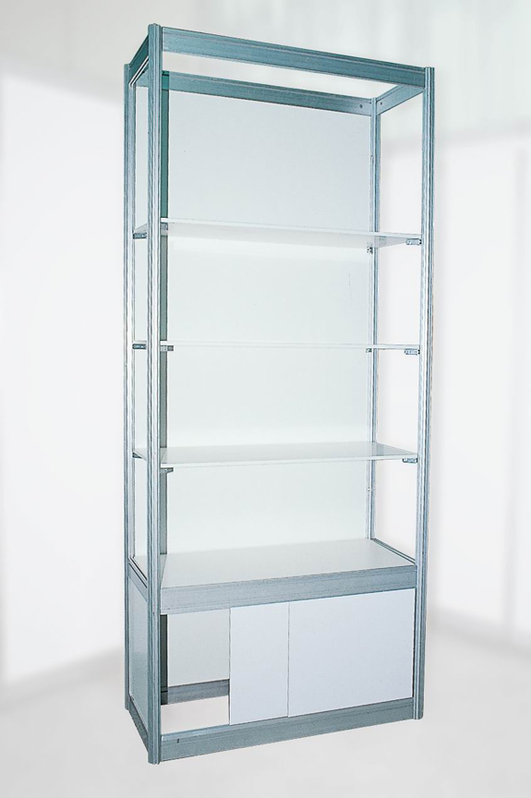 | 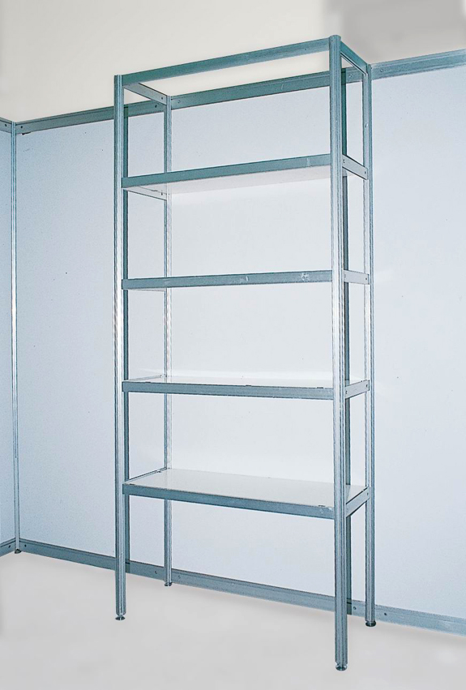 | 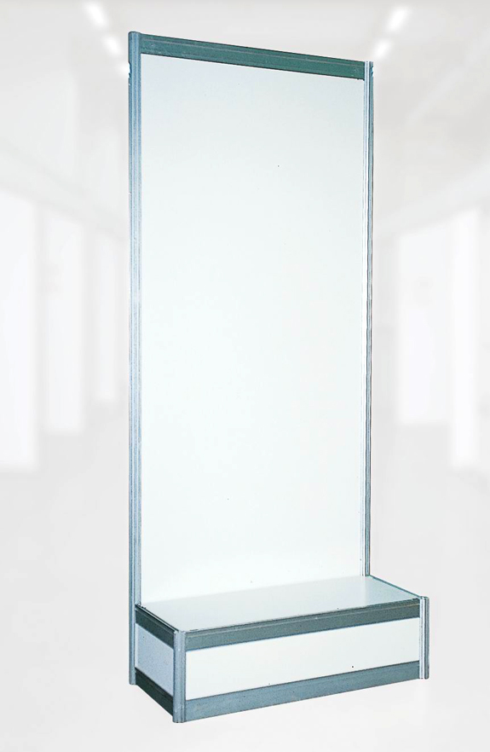 | 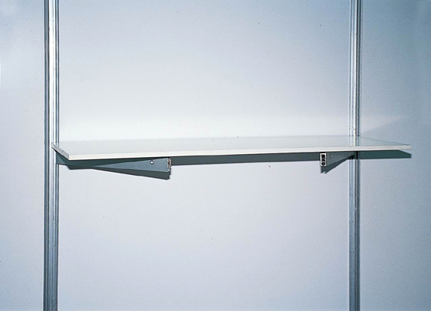
展柜  规格：990×495×2480  租赁价：360元/个 | 展架  规格：990×495×2480  租赁价：260元/个 | 前言牌  规格：990×2340  租赁价：128元/个 | 搁板  规格：990×280  租赁价：35元/块
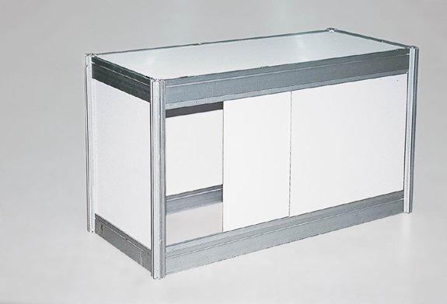 | 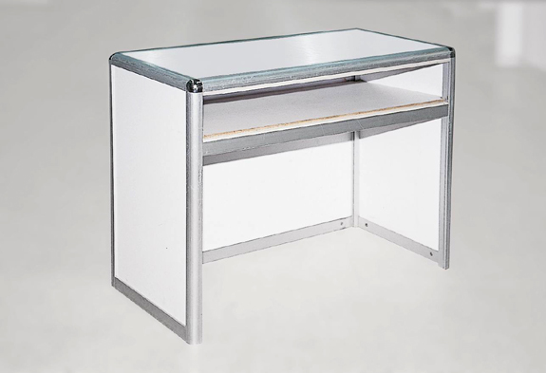 | 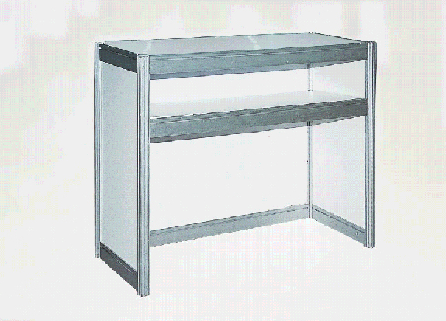 | 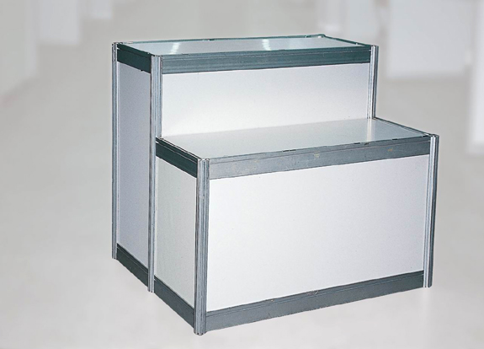
锁柜  规格：990×495×750  租赁价：200元/个 | 750询问台  规格：990×495×750  租赁价：100元/个 | 950询问台  规格：990×495×950  租赁价：180元/个 | 950高低展柜  规格：990×495×750(低)  990×495×950(高)  租赁价：260元/个
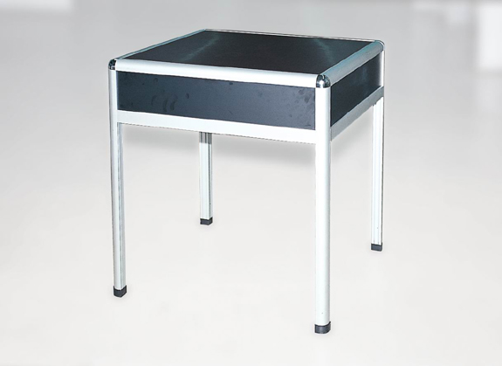 | 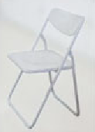 | 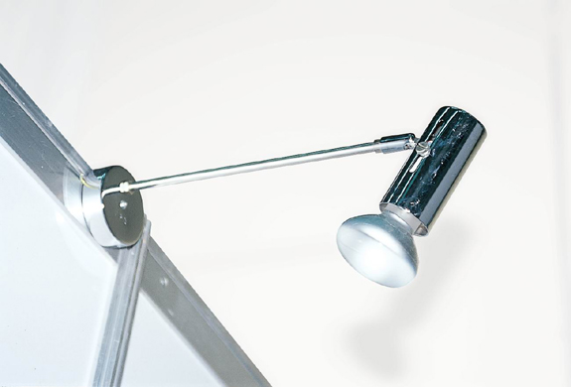 | 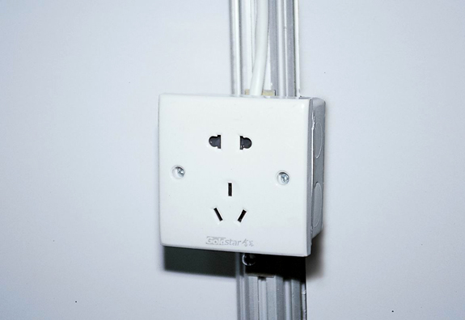
四方台  规格：650×650×680  租赁价：100元/张 | 折椅  租赁价：28元/张 | 射灯  规格：100W  租赁价：80元/支 | 3A插座  规格：500W以内  租赁价：100元/个

后加展具参考图例（预定价格）
备注：
逾期申报则按现场申报受理，请到现场服务点办理，并按所申请项目费用的50%收取加急费；如现场取消提前申报项目或临时改动，则按提前申报项目费用的50%收取手续费。
通 用 | 截止日期：2017年8月14日  通讯及多媒体服务申请表 |  | 附表3
请填写完整并回执：  广州博览会组委会办公室  联系人：马先生  电话：（86）20 81269887  传真：（86）20 81269884  电子邮件：scc@gzxz.com.cn |  | 展位号：________________________________  单位名称：______________________________  联 系 人：______________________________  电话：_________________传真：___________  电子邮件：______________________________
我们预定以下出租项目，只在展览会期间使用。
编号 | 项 目 | 单位 | 单价  (元/展期) | 押金  （元/展期） | 数量 | 总价  （RMB）
TE-01 | 租用市内电话线 | 条 | 600 | 电话机：500  国际长途：2000
TE-02 | 在市内电话加装ADSL | 条 | 300 | ADSL MODEM:400
TE-03 | 有线宽带上网 | 台 | 700 | 1000
TE-04 | 有线宽带组网 | 台 | 500 | 500
TE-05 | 无线网络 | 账号 | 500 | 1000
TE-06 | 无线网卡出租 | 张 | 100 | 500
TE-07 | 32寸显示屏 | 台 | 400 | 4000
TE-08 | 42寸显示屏 | 台 | 600 | 4000
TE-09 | 46寸显示屏 | 台 | 1040 | 4000
- 已预定的电话请勿取消；租赁方应于展览会进场前以现金支付所有通话费押金及电话机押金，展览期间的长途通话费按实际通话费结算，多退少补。每次使用长途电话，除长途电话费外，展馆将收取长途电话服务费，标准为国内长途1.00元/次，港澳台长途2.00元/次，国际长途3.00元/次。
- 请妥善保管使用的电话机，如遗失或损坏，将不予退还电话机押金或照价赔偿。
- 用户如有多台电脑上网可采用本组网方式,应先申请一条有线宽带上网端口。配一台8口交换机，可接2-7台电脑。请勿携带交换设备、HUB、AP等设备利用展馆方网络私接电脑上网，一经发现，将不予退还押金。
- 接入展馆方网络电脑应安装最新病毒库杀毒软件，如有影响展馆方网络正常运行行为，展馆方将视情节
轻重索赔。
- 改动配置或增租展具所产生的费用，逾期申报则按现场申报受理，请到现场服务点办理，并按所申请项目费用的50%收取加急费；如现场取消提前申报项目或临时改动，则按提前申报项目费用的50%收取手续费。

支付条款

TE01-TE09项目，请于8月14日前申报，相关费用请于8月22-24日在现场服务点缴纳；

- 特装展位布(撤)展须知

一、证件办理
（一）参展商证：供各参展商在展会期间进出展馆使用，每9平方米配2个参展商证。
1.参展商证使用期限：2017年8月22日—28日 9:00—17:00；
2.办证所需资料
（1）参展单位的参展申请表或展位确认书；
（2）缴交全部展位费用的发票或收据。
（二）布(撤)展证：供特装承建施工单位布展和撤展使用，每9平方米配2个布(撤)展证。
1.布(撤)展证使用期限：2017年8月22日—24日 9:00—17:00；
2017年8月28日 13:00—17:00
2.办证所需资料
（1）缴交特装施工管理费的发票或收据；
（2）缴交电箱租用及电费的发票或收据；
（3）缴交特装展位清场押金的收据；
（4）展位确认书复印件。
（三）布(撤)展车证：供特装承建施工单位布(撤)展期间运送展架及展样品的车辆使用，每90平方米配1个布(撤)展车证，不足90平方米按90平方米计算，如此类推。车辆必须服从现场工作人员指挥，按指示牌指引地点停放。
1.布(撤)展车证使用期限：2017年8月22日—24日 9:00—17:00
2017年8月28日 13:00—17:00
2.办证需提供车辆行驶证复印件、展位确认书复印件。
（四）放行条：展会期间在现场服务点发放，凭放行条从展馆内运出或拿出展品。
（五）办证地点：8月21日10:30起到展馆现场服务点办理。

二、时间安排
报到时间：2017年8月21日 10:30—17:00
布展时间：2017年8月22日—24日 9:00—17:00
展览时间：2017年8月25—27日 9:00—17:00， 28日 9:00—12:00
撤展时间：2017年8月28日 13:00—17:00

三、特装图纸申报流程
1.申报时间：所有特装布展单位，请于2017年8月11日前将特装布展相关设计图纸资料报送至广州博览会组委会办公室，因不按时申报而延误布展的，责任自负。
2.须提交的图纸和资料
（1）展台设计图（立体效果图、平面图、立面图）；
（2）展台施工图（包括详细尺寸和材料说明）；
（3）配电系统图（注明总功率、总开关额定电流值、总开关电压（200V/380V）、注明所采用电线型号和敷设方式、注明必须配置的漏电保护器（不大于28mA）和断路保护器的规格、型号，以及展位用电计
算书）；
（4）配电平面图（注明展位的总配电箱位置、灯具的种类、功率和安装位置）；
（5）《展位装修工程申报表》（在承诺栏目上参展单位、施工单位双方加盖公章）；
（6）如需搭建双层特装展台，请直接与主场承建商联系咨询相关事宜。
以上所有设计图纸和文字说明须使用A4规格，要求图表清晰，一律采用快递邮寄、直接送交(地址：广州市荔湾路147号之一观湖雅轩305室，广州博览会组委会办公室，马先生收)，大会不接受传真图纸资料。
3.注意事项：
（1）所有特装展位不论面积大小必须申报图纸，未经申报或审批不合格的布展，大会将强行拆除清理，所需费用和损失均由布展单位承担；
（2）特装承建单位对所有已通过审批确定的报审图纸，不得自行更改；如确需更改的，须经主场承建商审核。对擅自更改的，大会有权不予供电，并给予警告及处罚；
（3）特装承建单位施工须严格按图进行，不得超出施工许可规定范围作业，并接受大会管理人员的监督和检查。若发现违规施工，管理人员可口头警告直至取消其施工许可证，由此导致的一切后果由承建单位负责；
（4）所有特装图纸经主场承建商初审后送广州市消防局审核，审核通过后方可施工。对审核未通过的图纸，将通知设计单位修改方案，直至审核通过为止。

四、特装用电申报
1.申请受理程序：
（1）提出申请：请根据展位用电功率，如实填写《特装展位用电申报表》、《展览安全用电责任承诺书》，并于8月11日前回传至广州博览会组委会办公室；
（2）缴交费用：请于8月22-24日在展馆现场服务点缴纳；
2.出于用电安全考虑，展馆的电箱由展馆方电工负责安装到展位，电箱开关下桩（展位内）的接电工作由展商自行负责，并由展馆方电工监管。展馆提供电箱仅作为电源延长，不可替代参展商自备总控制箱。参展商必须根据展位用电情况自备配有经有关部门检验合格的空气断路器和漏电保护器的用电总控制箱，方可供电。
3.已安装电箱的安全管理工作自交付使用时起至撤展退电箱押金时止由施工单位负责，期间如该电箱发生损坏，所有责任由施工单位承担，视损坏情况扣除相应的押金。
4.申报用电时应做好以下主要事项：
（1）按符合三相用电分布平衡的原则，设计和分配展区展位用电负荷。三相非机械动力用电负荷大于或等于20A电流的，应设开关分级保护。单相非机械动力用电负荷大于16A电流的，必须采用三相电源设计；
（2）申报用电量时应考虑展位（展区）实际用电负荷的最大容量及安全容量，保证电气线路、电气设备不过载、不发热，确保安全可靠运行；
（3）应注明用电性质，内容包括：用电等级、普通照明用电、机械动力用电、变频设备、可控硅控制设备、舞台灯的调光设备、扩音设备用电、需要24小时连续供电的设备、对用电有特殊要求的设备、参展方认为须特别保障的重要或贵重设备等。上述各类设备设施用电不能混用，应设计独立回路供电。重要场合和重要设备用电，应自行设计一主一备双回路供电；
（4）展位总控制电箱应设置在安全、明显、方便操作和检查的位置，严禁把展馆方配送的电源箱直接当作展位用电总控制电箱使用；
（5）展览用电申报内容应真实。因申报不实导致展览期间出现用电故障所引起的任何损失，由参展方自行负责，并承担由此给第三方造成的一切损失；
（6）申报用电以展位负荷总开关额定电流值进行申报，参展方应根据负荷功率设计相匹配的展位负荷开关。
（7）未按规定时间内进行用电申报而造成延误承建商进馆施工的损失，由参展方和承建商自行负责。
（8）未经申报、未通过审批的展位，展馆方不予供电，所造成的损失由参展方和承建商自行负责；
（9）经展馆方审核用电不合格的展位，参展方必须积极配合修改，直至达到要求。因修改而延误所造成的一切损失，由参展方自行负责。

五、展位搭建与施工指引
1.特装展位的施工人员要佩戴安全帽，持证上岗（筹展证、撤展证、电工证等），严格按照展会相关要求按图施工，接受展馆方的监督管理。禁止施工单位乱建、乱拆展位，所有特装布展展位的设计与布展，其垂直正投影不得超出预留空地的范围。
2.施工单位要安全文明施工，拆除特装展位时不得野蛮拆卸，高空作业要做好防护措施，避免跌落造成人员伤亡。不得在现场使用切割机、电锯和电焊机，不得在现场刷、喷油漆。未经批准，禁止在展位以外的通道上搭建或跨吊各类装饰造型。所有装修框架必须牢固可靠，展样品的放置必须稳固，避免倒塌、掉落造成人员伤亡和财物损失。否则，一切责任由施工单位负责。
3.两层结构的展位搭建指引：展位净面积须在90㎡以上且不与其它展位相连，应按有关消防申报要求经审批后，方可搭建两层结构的特装展位。两层结构的展位总高度不能超过8米；第二层的搭建面积上限为：本展位面积的1／2，下限为：不小于28平方米，且只能用于业务洽谈。为确保消防安全，第一层展位必须自行配置悬挂式6公斤干粉灭火器，20㎡配置一个，20～28㎡配置两个，以此类推。
4.单层展位的搭建高度不得超过6米，用玻璃或木板材料封顶的一律安装悬挂式6公斤干粉灭火器，每20㎡配置一个，20～28㎡配置两个，以此类推。用布质材料封顶的，布与布之间需留有20公分间隔，并按每5㎡/公斤喷涂阻燃剂（尼龙布、网孔布按8㎡/公斤）。
5.所有装修材料均应采用不燃或难燃材料。展馆内不得使用草、竹、藤、纸、树皮、泡沫、芦苇、可燃塑料板（万通板）、可燃地毯、布料、木板等物品作装修用料。已经制定成品或半成品的构件，因特殊原因未使用难燃材料，在进场前应向客户服务中心展馆安保部申报，经批准后可按每平方米涂0.5公斤防火漆进行处理。经展馆方验收合格后方可安装。
6.展位搭建涉及玻璃展具的，需遵循以下规定：
（1）展位装修的玻璃面积超过2㎡，需用钢化玻璃；
（2）玻璃安装在1.5m以上位置的，不论面积大小一律使用钢化玻璃。安装玻璃必须压条、加码，并且不得用于承重支撑。
7.特装展位密闭设置面积超过60㎡（含60㎡），需设置2个出口；每个特装展位内至少保留一个地坑电箱检查活动口。
8.展览会现场所有展位搭建必须严格遵守《中国进出口商品交易会展馆使用合同》及《中国进出口商品交易会展馆办展安全管理协议》的相关规定及其它相关指引，并按有关消防部门的审批要求施工。展馆方根据有关规定提出的安全整改意见，施工单位必须高度重视及时整改，不得拒绝、拖延。不按要求施工的任何单位，展馆方不提供展位用电。
9.参展商对展览会展位施工安全质量承担责任，如因展台坍塌、坠物、失火等原因造成现场人员生命及财产损失的，均由参展商承担赔偿责任，组委会不承担任何损害赔偿责任及连带责任。
10.使用露天场地的展览还需注意以下事项：
（1）参展商露天用电的漏电保护开关（电箱）须离地10-15CM，不得露天裸露放置，注意防水。
（2）如遇风灾、暴雨等自然灾害天气，组委会需通知参展商及早采取防护措施，并配合展馆方的有关安排。
11.室外展棚由于没有喷淋保护，防火等级降低，如需铺设地毯，应使用阻燃地毯或进行防火处理（喷阻燃剂）。
12.展馆承重负荷：一楼展厅及露天展场每平方米不得超过5000公斤；一楼以上展馆每平方米分别不得超过1350公斤、1500公斤和1000公斤，露天绿化场地及大型车辆停车场每平方米不得超过2800公斤。凡超出以上负荷标准的展品，参展商应提前与组委会协商，经展馆方书面同意并按展馆方要求做足安全措施后方可进场。对因展馆设施保护措施不利而造成的损害，或由于场地布置原因破坏了展馆室外场地地面原有植被的，参展商应承担修复责任。
13.展馆供电方式：展馆供电方式为3相5线制，380V/220V50Hz。
14.展位与电源箱的距离应不少于80CM，展位与墙体的距离不少于60CM，展位与消防栓的距离不少于1.5M，不得阻挡消防设施，不得占用消防通道；展位布展不得骑压封闭展馆地面配电箱，确需在其上面作特别布置时，须预留一个或以上面积大于配电箱盖尺寸的活动检修口，确保能顺利打开地井配电箱盖板并方便故障处理。
15.特装展位的维护和用电安全管理由承建单位负责，指定专人管理并可随时联络。
16.不得损坏或拆改展馆任何硬件设施：展馆内任何部位不得打入钉子、螺丝或钻洞；如需在展馆石质地面或墙面上进行粘贴，仅允许使用非残留性的单面、双面布底胶；不允许使用其它粘胶物。
17.展馆不提供压缩空气。展览会的空气压缩设备需由参展单位自备，并只能置放于馆外露天场地；该设备的运作不允许对其他参展单位、观众及展览会造成任何不良影响。
18.如需从地沟引出线管，需注意保持地面的平整，必要时须加护盖及设置明显的提示标志，以策安全。
19.搭建用梯高度2米以上，不可使用木梯。

六、布展注意事项
1.展位所有布置须牢固、安全，因不牢固而发生坍塌坠倒导致人身财物损害的，由特装承建单位和参展单位负全责；
2.展馆的天花及固定设施不允许悬挂任何物品，不得损坏或拆改展馆任何硬件设施，展馆内任何部位不得打入钉子、螺丝或钻洞；严禁使用双面及单面胶等粘贴材料在展馆通道的柱子、墙壁上粘贴任何物件；如需在展馆石质地面或墙面上进行粘贴，仅允许使用非残留性的单面、双面胶；不允许使用其它粘胶物；
3.布展期间使用的展样品拆箱后，碎纸、泡沫、木屑等易燃包装务必在大会开幕前及时清理出馆外，严禁将其存放在展位内、柜顶或展位板壁背后，如违反，按有关规定处理；
4.不得在展厅人行通道、楼梯路口、电梯门前、消防设施点、供电设施、通讯设备及空调机回风口等地段随意乱摆、乱挂、乱钉各类展样品、宣传品或其它标志；
5.不得损坏展馆设施，露天场地、马路的布置，不得影响交通，不得对展馆的玻璃幕墙造成损害，展馆大堂范围内不允许展品出入及施工；
6.各组团单位或参展企业的工作人员可自行搬运本单位的展品及设备，大会在现场服务点有推荐运输商为展商提供有偿搬运服务，大会禁止其他单位提供有偿搬运的行为；
7.不得使用手扶电梯运载展样品，损坏手扶电梯或其他设施的，必须承担修复的所有费用；
8.所有参展、特装承建单位未经大会同意，进场时不准携带与展馆原有展具相同或相似的展具进馆布展，撤展时不得携带展馆的展具出馆;

七、撤展注意事项
1.2017年8月28日12:00之前严禁撤展，若发现提前撤展的特装承建单位，将列入大会不良记录名单，并取消特装资质认证资格，三年内不得参与大会特装承建；
2.撤展过程中，展品、展具及材料的保管由参展单位自行负责，如发生丢失或被盗，责任自负；租赁展馆展具的单位，请到现场服务点办理退还手续及领回相应押金；
3.撤展务必迅速、干净、彻底。各参展单位在上述规定时间内应将所有物料搬离展馆，弃置的布展材料也须自行清出展馆并运走；
4.对在规定撤展时间以后未办理加班手续并尚未撤展或无人看守的展位，大会将专门组织清理，所丢失的物品及展板、展具等大会不负任何责任，所涉及的特装展位垃圾押金不予退还；
5.撤运特装展料的车辆凭布（撤）展车证于8月28日13:00后进入展场，车辆须按工作人员的指挥依次进入展馆，车辆进场装货后须立即开出馆外，未轮到的车辆按工作人员的指挥将车辆停放在指定位置排队等候。

八、退押金流程
1.电箱押金：由展馆电工负责检查该参展企业展位电箱及统一拆除，如无任何损坏则由电工在“押金收据”上签名确认，参展商凭此签名确认的“押金收据”到展馆现场服务点退电箱押金；如发生损坏则视情况进行相应扣除电箱押金；
2.清场押金：由现场服务点工作人员负责检查该参展企业展位撤展情况，如清洁完毕则由工作人员在“押金收据”上签名确认，参展商凭此签名确认的“押金收据”到展馆现场服务点退押金；如清洁不完全或场地设施受到损坏，则视情况进行相应扣除押金；
3.如在广博会撤展完后未能在现场及时清退特装展位电箱押金及清场押金的，请致电广州博览会组委会办公室(电话:020—81269887)办理相关手续，由此而产生的手续费由参展商自行承担。

特装相关服务项目收费标准
(具体价格以展馆现场标价为准)

一、常规服务收费标准（人民币：元，计费周期：展期）
项目 | 单位 | 单价 | 备注
特装施工管理费 | 元/平方米 | 20 | 按展位净面积计算

二、延时服务收费标准（人民币：元，计费周期：时段）
项目 | 单位 | 单价
延时服务费 | 元/㎡/3小时 | 13
备注：按净面积计费，每展厅起点面积100㎡，以3小时为计费时段，不足3小时按3小时计，逾当天16时申请加收20％

三、押金计算标准（人民币：元，计费周期：展期）
项目 | 单位 | 单价 | 备注
特装展位清场押金 | 元/平方米 | 20 | 按展位净面积计算，起算面积50平方米
电箱押金 | 元/个 | 500

四、电费及电箱租金（人民币：元，计费周期：展期）
电箱规格 | 电费价格 | 备注
6A/220V(1.3KW) | 300 | 另收电箱押金500元/个  1.用电功率以KW为计费单位，不足1KW按1KW计收，如用电功率无法按左表套算，可按110元/KW的收费标准计算。  2.出于用电安全考虑，参展商必须根据展位用电情况自备配有经有关部门检验合格的空气断路器和漏电保护器的用电总控制箱，方可供电。展馆提供电箱仅作为电源延长，不可替代参展商自备总控制箱。  3.展馆的电箱由展馆方电工负责安装到展位，电箱开关下桩（展位内）的接电工作由展商自行负责，并由展馆方电工监管。  4.对63A及其以下用电功率，本费用含：电费、电箱租金、电缆费、辅料及人工费；  5.对63A以上用电功率，本费用含：电费、电箱租金、30米电缆费、辅料及人工费，如使用电缆长度超出30米，另行加收电缆费用（63A-100A:25元/米、150A:40元/米、200A:50元/米、250A:70元/米、300A及以上:90元/米）。  6.租用24小时用电电箱请提前10天报消防部门批准后，按相应用电费用收费标准的2倍计收用电费用，  7.现场申请加收30％的附加费用。
10A/220V(2.2KW) | 400
16A/220V（3.5KW） | 550
6A/380V(3KW) | 530
10A/380V(5KW) | 730
16A/380V(8KW) | 930
20A/380V(10KW) | 1100
25A/380V(13KW) | 1330
32A/380V(16KW) | 1580
40A/380V(20KW) | 1930
50A/380V(25KW) | 2380
63A/380V(30KW) | 2830
100A/380V(50KW) | 4700
150A/380V(75KW) | 7000

特装展位 | 截止日期：2017年8月11日  展位装修工程申报表 | 附表4
请填写完整并回执：广州博览会组委会办公室
联系人：马先生 电话：（86）20 8126 98867 传真：（86）20 8126 9884
进行特装施工的参展商请填写此表。
展位编号 |  |  |  | 空地面积 | ㎡
参展商 |  |  |  | 单位地址
参展商负责人 |  | 手机 |  | 身份证号码
施工单位名称 |  |  |  | 单位地址
施工负责人 |  | 手机 |  | 传真
展位搭建尺寸 | 长 米，宽 米，高 米 |  |  | 搭建面积 | ㎡
搭建层数 | 层 |  |  | 第二层面积 | ㎡
简述主体结构构造和构件连接方式及其主材料使用说明
参展  单位  承诺 | 我单位承诺，督促施工单位严格按照国家有关搭建工程强制性技术规范、标准和《展览会安全管理规定》的要求进行设计和施工。并按规定配置灭火器材，确保展览期间(含筹、撤展)的展位结构安全和施工安全。对本展位因施工安全问题所引发的展位坍塌、坠物、失火等原因造成现场人员生命及财产损失，负有不可推卸的责任并承担由此而引起的相应责任。  本单位承诺接受大会有关部门的监督管理，切实落实安全保障措施和整改措施，随时消除隐患，确保安全。  负责人签名： 参展单位(盖章)：  时间： 年 月 日
施工  单位  承诺 | 我单位承诺，在进行展位搭建施工中，严格按照国家有关搭建工程强制性技术规范，标准和《展览会安全管理规定》的要求进行施工，并按照规定配置灭火器材，确保展览期间(含筹、撤展)的展位结构安全和施工安全。对所承建的展位因施工安全问题所引发的展位坍塌、坠物、失火等原因造成现场人员生命及财产损失，负有不可推卸的责任并承担由此而引起的所有责任。  本单位承诺接受大会有关部门的监督管理，切实落实安全保障措施和整改措施，及时消除隐患，确保安全。  负责人签名： 施工单位（盖章）：  填报日期： 年 月 日

特装展位 | 截止日期：2017年8月11日  展位安全用电责任承诺书 |  | 附表5
请填写完整并回执：  广州博览会组委会办公室  联系人：马先生  电话：（86）20 8126 9887  传真：（86）20 8126 9884  电子邮件：scc@gzxz.com.cn |  | 展位号：________________________________  单位名称：______________________________  联 系 人：______________________________  电话：_________________传真：___________  电子邮件：______________________________
为配合中国对外贸易中心（集团）（以下简称“展馆方”）做好广交会展馆展览展位安全用电管理工作，明确责任、规范管理、确保安全，营造用电安全可靠的展览环境，根据《广交会展馆安全用电管理规定》（以下简称《规定》），本单位 作为 广州博览会（展位号： ）的使用单位，与该展位施工承建商 特向展馆方承诺：
一、严格遵守《规定》，对筹撤展及开展期间因电气违章安装或违章用电所引起的一切后果承担直接责任；承担相应的经济和法律责任。
二、指定专人负责本展位在展览筹撤展及开展期间的用电安全保障，做好筹撤展及展出期间的现场值班维护，及时消除用电安全隐患，确保展位安全。
三、服从展馆方有关部门的监督管理，切实落实用电安全和整改的措施。
本承诺书一式四份，展馆方执两份、参展商单位和施工承建商各执一份，自加盖公章并签字之日起生效。
本承诺书是《展位用电申报表》的必要附件。

参展商： 展位承建商：
（公章） （公章）
法定代表人或安全责任人（签名）： 法定代表人或安全责任人（签名）：
现场安全责任人或现场电工： 现场安全责任人或现场电工：
联系电话： 联系电话：
日期： 年 月 日 日期： 年 月 日
特装展位 | 截止日期：2017年8月11日  展位用电申报表 |  | 附表6
请填写完整并回执：  广州博览会组委会办公室  联系人：马先生  电话：（86）20 8126 9887  传真：（86）20 8126 9884  电子邮件：scc@gzxz.com.cn |  | 展位号：________________________________  单位名称：______________________________  联 系 人：______________________________  电话：_________________传真：___________  电子邮件：______________________________
我们预定以下出租项目，只在展览会期间使用。
编号 | 电箱规格 | 电费价格 | 电箱押金 | 申请数量
EB—01 | 6A/220V(1.3KW) | 300 | 500
EB—02 | 10A/220V(2.2KW) | 400 | 500
EB—03 | 16A/220V（3.5KW） | 550 | 500
EB—04 | 6A/380V(3KW) | 530 | 500
EB—05 | 10A/380V(5KW) | 730 | 500
EB—06 | 16A/380V(8KW) | 930 | 500
EB—07 | 20A/380V(10KW) | 1100 | 500
EB—08 | 25A/380V(13KW) | 1330 | 500
EB—09 | 32A/380V(16KW) | 1580 | 500
EB—10 | 40A/380V(20KW) | 1930 | 500
EB—11 | 50A/380V(25KW) | 2380 | 500
EB—12 | 63A/380V(30KW) | 2830 | 500
EB—13 | 100A/380V(50KW) | 4700 | 500
EB—14 | 150A/380V(75KW) | 7000 | 500
备注：
1.对63A及其以下用电功率，本费用含：电费、电箱租金、电缆费、辅料及人工费；
2.对63A以上用电功率，本费用含：电费、电箱租金、30米电缆费、辅料及人工费，如使用电缆长度超出30米，另行加收电缆费用（63A-100A:25元/米、150A:40元/米、200A:50元/米、250A:70元/米、300A及以上:90元/米）。
3.租用24小时用电电箱请提前10天报消防部门批准后，按相应用电费用收费标准的2倍计收用电费用。

支付条款：请于8月11日前申报，展馆现场付款；现场申请加收30%的附加费用。

_________________  日期 |  |  |  | _______________  签字盖章
特装展位 | 截止日期：2017年8月11日  24小时用电申请表 |  |  |  | 附表7
请填写完整并回执：  广州博览会组委会办公室  联系人：马先生  电话：（86）20 8126 9887  传真：（86）20 8126 9884  电子邮件：scc@gzxz.com.cn |  |  | 展位号：________________________________  单位名称：______________________________  联 系 人：______________________________  电话：_________________传真：___________  电子邮件：______________________________

用电单位 |  |  | 展位号
联系人 |  |  | 电 话
用电申请单位确认
使用电器品牌及型号、功率
主办单位意见
展馆安保部意见
技术设备部意见
重要提示
1.24小时用电的电器必须使用符合消防安全的合格产品；
2.必须专线专用、独立电箱，清理易燃杂物；
3.必须有专人负责,并服从保卫人员的管理。
 |  |  |  | 年 月 日
特装展位 |  | 截止日期：2017年8月11日  施工单位进场人员名单 |  |  |  |  | 附表8
请填写完整并回执：  广州博览会组委会办公室  联系人：马先生  电话：（86）20 8126 9887  传真：（86）20 8126 9884  电子邮件：scc@gzxz.com.cn |  |  |  |  | 展位号：________________________________  单位名称：______________________________  联 系 人：______________________________  电话：_________________传真：___________  电子邮件：______________________________

序号 | 姓名 | 性别 | 职务 | 身份证号码 | 证件类型 | 证件有效期
本单位保证以上人员为本单位员工。若本单位的人员因任何原因在展馆各展区内引起任何后果，我单位愿意承担有关法律责任及赔偿因此所造成的一切损失。

企业签章：
年 月 日
- 所有进场人员必须佩戴安全帽，否则安检人员有权拒绝其进入展馆。
- 上述进场人员名单需要提供身份证复印件，并由企业盖章，统一提交给展会主场承建商。
- 本表格填写完，可复印一张，序号顺次延续。

特装申报图例
以下六张图作为各特装单位报图的参考，各特装单位应严格参照，每张图均以A4纸彩色打印报送。
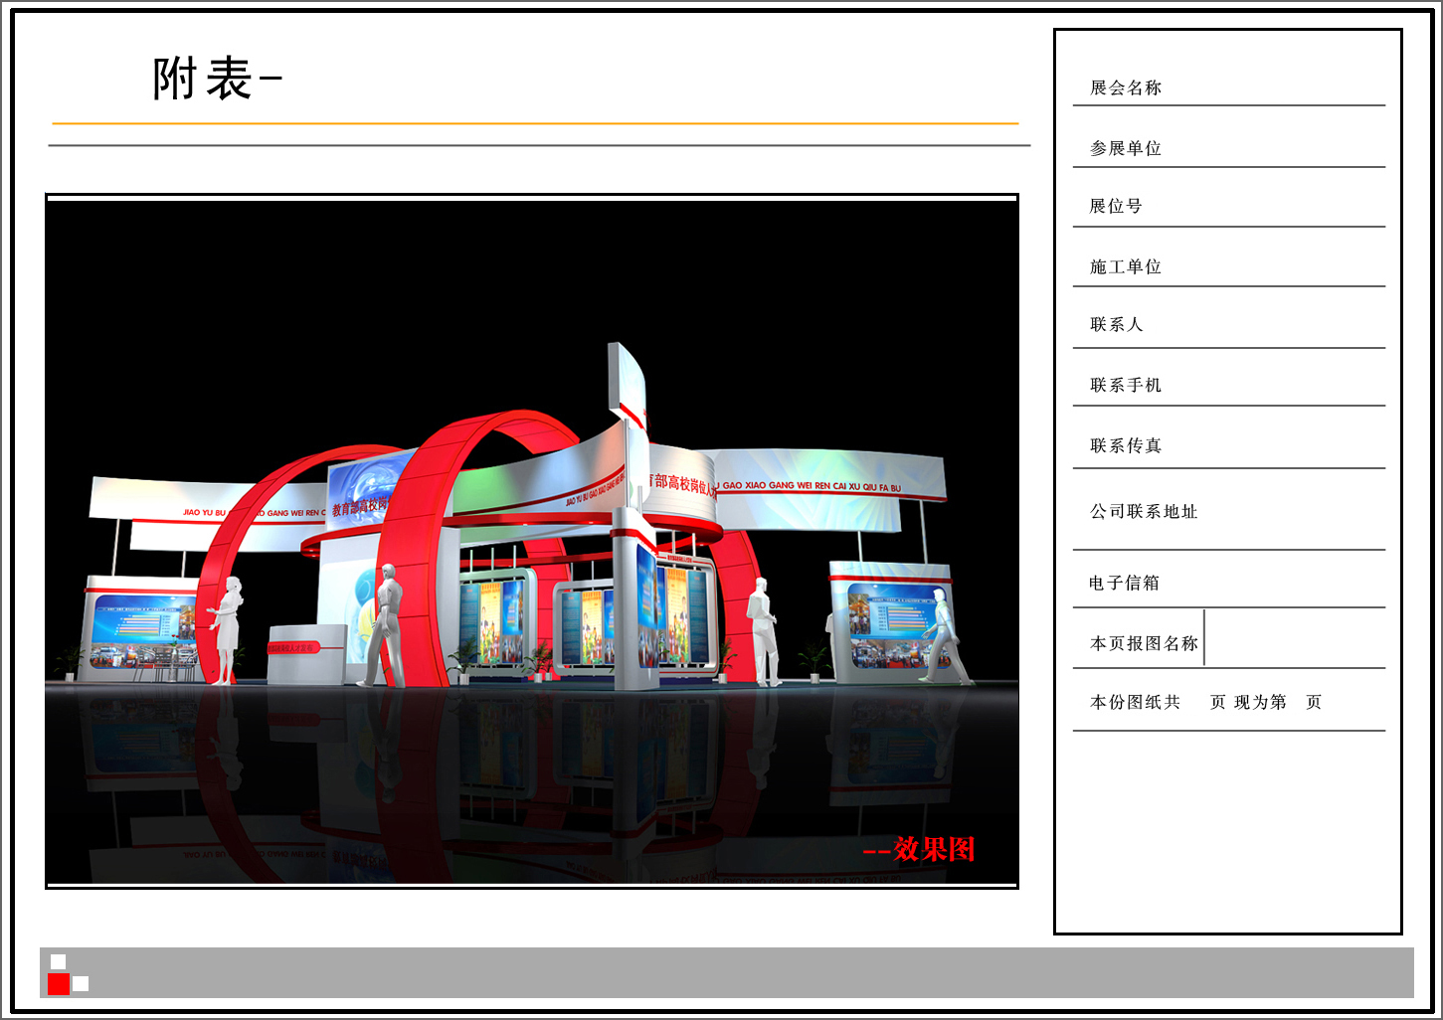

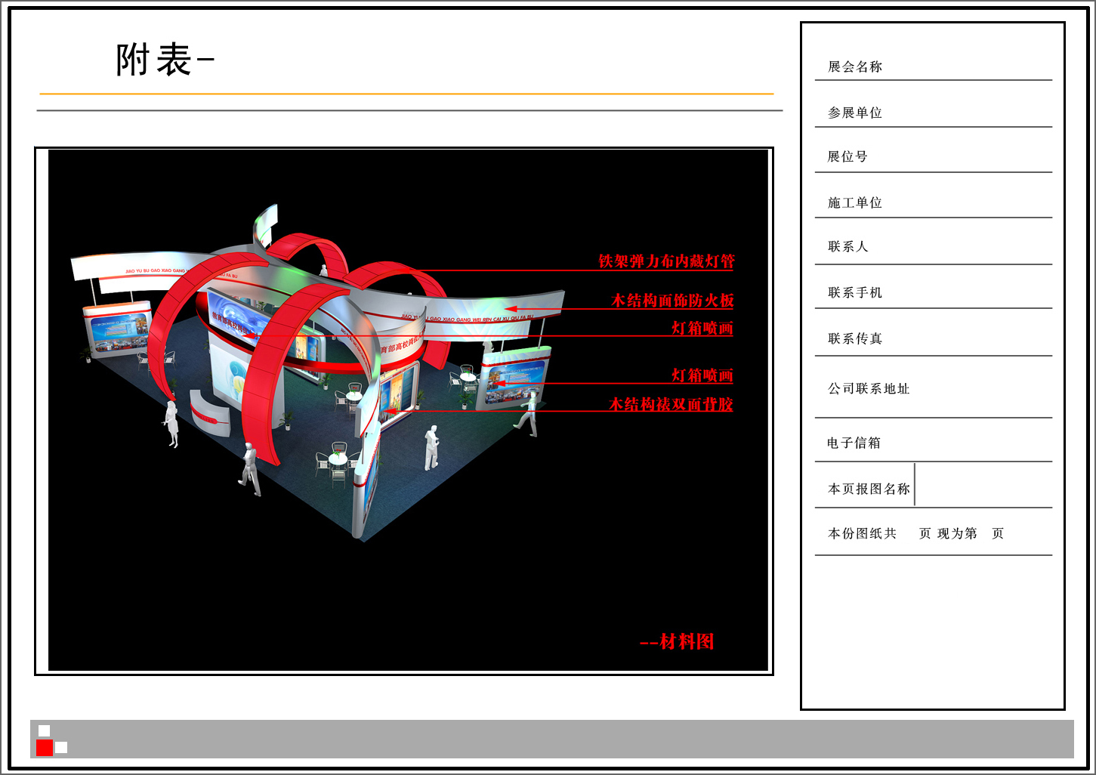

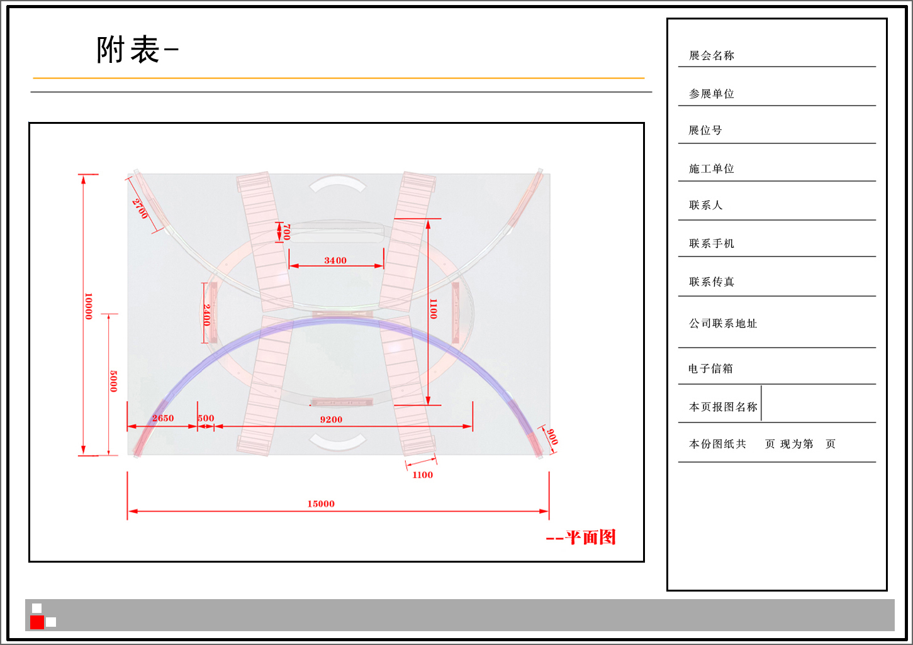

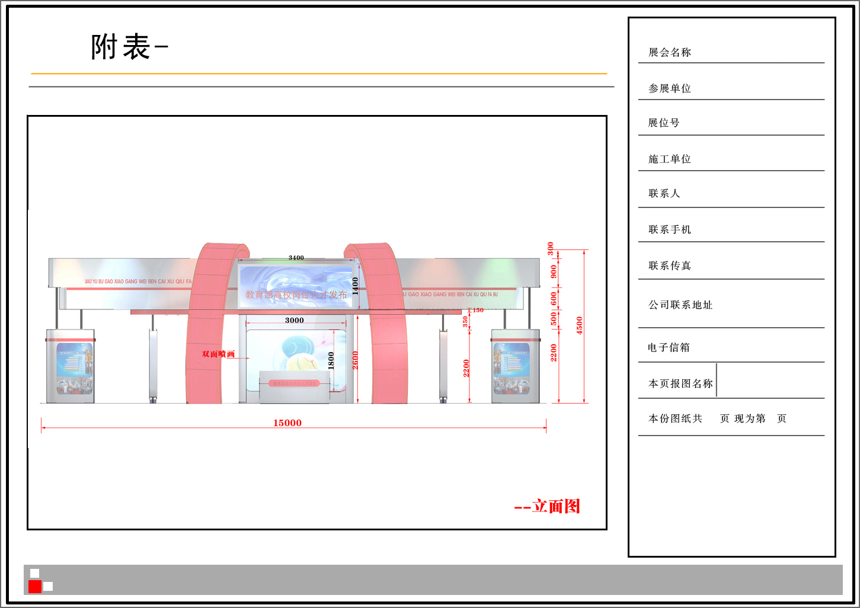

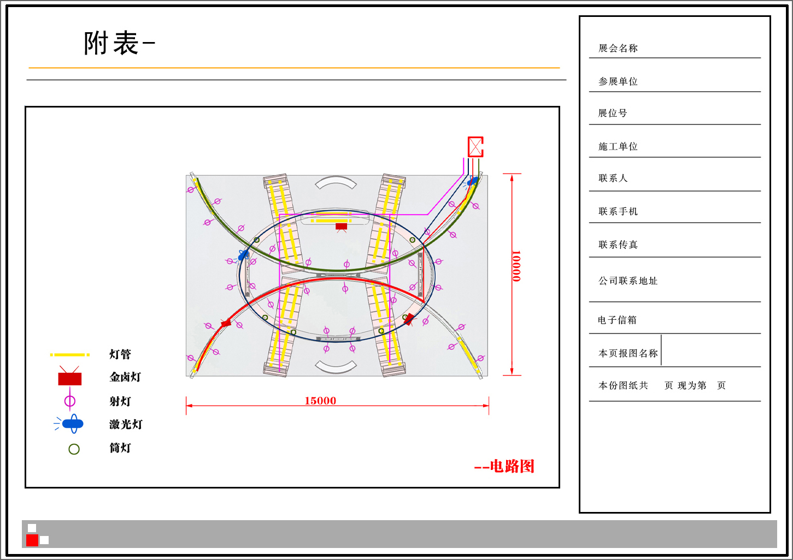

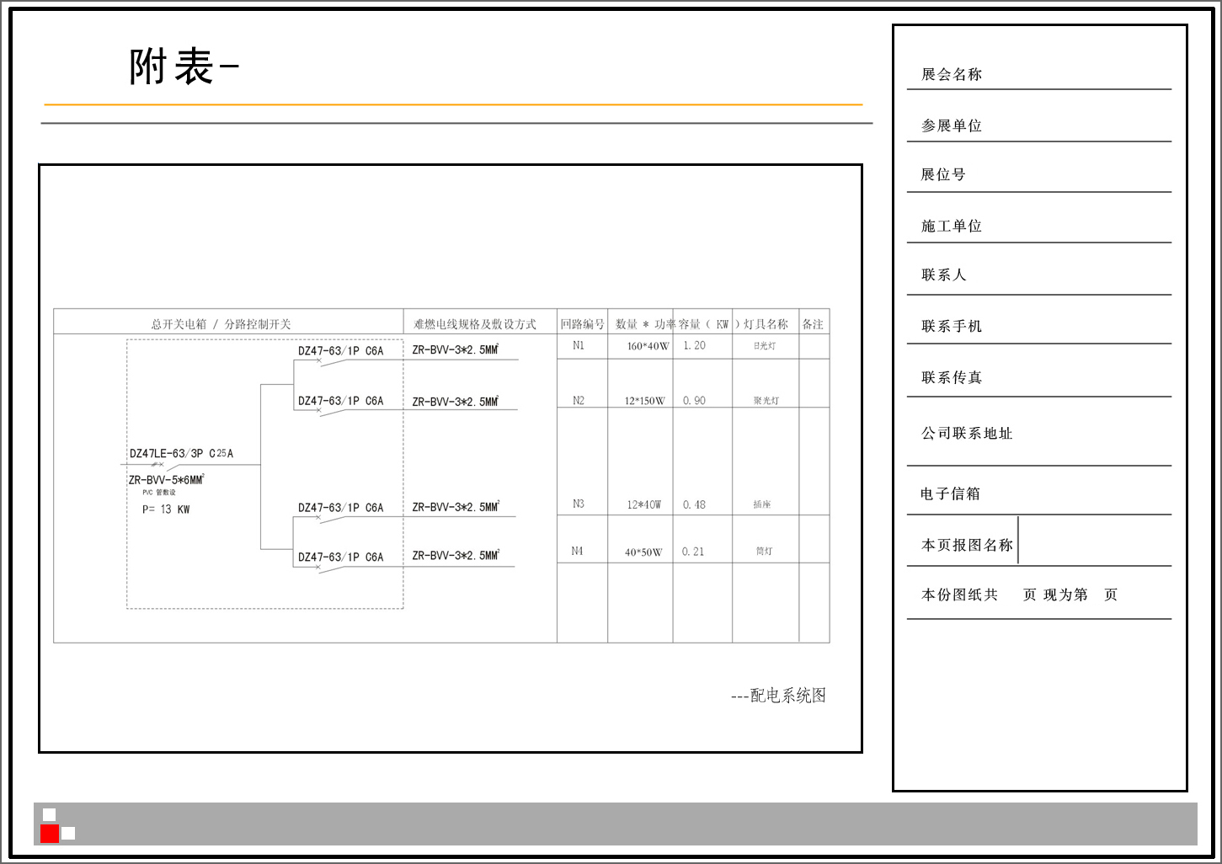

- 展馆管理规定
管理规定之一

消防安全
1.1展馆内实行消防安全责任制：
- 参展方为所租用展位的第一防火责任人。
- 第一防火责任人对所在展馆、展位安全防火工作负全责。
- 参展方要认真贯彻落实《消防法》和遵守中国对外贸易中心的消防工作有关管理规定，按照“谁主管、谁负责”的原则，制定消防工作防范措施，并严格落实防火责任制，严格检查管理，把火灾事故隐患消灭在萌芽状态。
1.2消防、监控安全责任
（1）根据《消防法》及中国对外贸易中心（集团）的安全规定，展馆方负责以下安全事项：
- 确保出租展馆内的消防设施、消防器材（包括室内外消防栓、地下消防栓、烟感系统、喷淋系统、水炮灭火系统、手动消防报警系统、消防器材箱等）和监控设备配置齐全，完好有效。
- 确保疏散通道、安全出口、消防车通道、应急广播、应急照明、疏散指示标志符合技术标准的规定。
- 对展厅、展位的消防安全有监督责任。
（2）参展方负责以下安全事项：
- 落实“谁主管，谁负责”的原则，爱护展馆的消防、安防设施。
1.3消防安全管理
- 展馆开馆时段，展馆方人员佩戴外贸中心的有效证件，可随时进入展馆对消防、安防设施进行检查维护，确保设备运行正常。
- 展馆方有义务对展厅的施工、布展和开展期间进行消防安全检查和监督，及时发现不安全因素，并提出整改意见。参展方要积极配合展馆方的检查和监督。
- 由于不可抗衡的原因，造成展厅内消防系统误动作（经由相关消防权威部门鉴定），给参展方造成经济损失的，双方协商解决。
- 参展方要积极配合展馆方的安全检查，对展馆方提出的安全整改意见要积极落实。对拒绝整改的展位，展馆方有权对该展位实施断电处理，待整改合格后再为其送电。
- 展馆内（包括办公室、大厅、会议室、展位、珠江散步道、仓库、走廊通道、天桥、楼（电）梯前室、卫生间、咖啡室等地）禁止动用明火，禁止吸烟。组委会有责任对工作人员、参展人员及参观人员进行监管。违者可视情节参照《消防法》有关规定给予处罚，如造成责任事故的，将按法律程序追究相关人员的法律责任。
1.4展厅的展览主通道设置为6米，副通道和次通道为３米。
1.5严禁易燃、易爆等危险物品进入展馆。
1.6展样品拆箱后，包装箱、碎纸、泡沫、木屑等易燃包装物须及时清出，不得在展位背板后存放包装箱等杂物。展馆方有权对违规摆放的物品进行清理，清理中造成的任何损失和产生的费用由物主承担。

管理规定之二

展览电气安装和施工安全管理
2.1.1用电申报经展馆方的审核批准后，参展方在进场施工前两天到客户服务中心办理施工进场手续和缴纳相关费用，或由主（承）办单位或主场承建商提前两天到客户服务中心统一为已缴纳费用的施工单位办理进场施工手续。
2.1.2办理施工进场手续时应提交现场安装电工的有效操作证件（复印件），提交展览期间值班电工的名单及联系电话。
2.1.3申报审批和办理进场施工手续的程序另有规定的，从其规定。
2.1.4展览电气安装基本技术要求
- 电气设施安装必须符合国家电力行业的规范规程，严格按照国家《低压配电设计规范（GB50054-95）》、《施工现场临时用电安全技术规范（JGJ 46—2005 J 405）》、《建筑电气工程施工质量验收规范（GB50283—2002）》、《通用用电设备配电设计规范（GB50055－94）》等规范，以及展馆方有关消防安全规定和本规定的具体要求实施，按经展馆方审核批准的方案图纸施工；总控制电箱必须使用金属材质电箱；
- 展馆低压供电系统采用三相五线制。电压等级380V/220V，50HZ。展区（展位）配电应采用三相五线制或单相三线制。如参展设备所要求的电压和频率与展馆等级不同，参展方或承建商应自带电源转换装置加以解决；
- 照明配电每一保护回路的用电设备（包括灯具、插座）数量不得超过23具，总容量小于3KW或16A电流；
- 三相非机械动力用电负荷大于或等于20A电流的，必须设空气断路开关分级保护。单相负荷大于16A电流的，应采用三相电源配电，平均分配用电负荷，达到三相用电分布平衡；
- 展位必须自备展位用电总控制电箱，按规范配备安全可靠的空气断路器和漏电保护器（28mA，动作时间小于0.1S），安装在安全、明显、方便操作和检查的位置；
- 展位用电总控制电箱的总开关保护整定值应低于或等于接入展馆固定电源箱开关保护整定值的80%，确保展馆供电系统的安全运行。如展位开关保护整定值不能适配，参展方或施工承建商应自行调整用电，直至符合此要求；
- 选用的电气材料和设备设施应符合国家产品质量标准和认证，符合广州市消防安全要求。电气材料必须配备充足的安全载流量。电线应使用ZR-BVV（难燃双塑铜芯电线）、ZR-RVVB护套线或ZR-VV电缆，禁止使用双绞线（花线）和铝芯电线。灯具整流器和触发器须选用消防部门检验合格产品；
- 普通照明类，机械动力类，变频设备、可控硅控制设备、舞台调光设备类，扩音设备类和24小时用电设备应按分类设立独立回路，严禁共用同一回路。重要的电气设备和重要场合、位置用电应安装一主一备双回路供电。
2.1.5电气施工安全管理
- 现场从事用电施工人员应随身携带国家技监部门颁发的有效电工操作证，服从展馆方核查。展馆方禁止无电工有效操作证件的人员从事电气安装；
- 办理好用电手续，由展馆方提供临时施工用电。未办理进场施工手续和缴纳相关费用的，展馆方不予供电；
- 严格按照展馆方审核批准的方案、图纸进行电气施工，用电负荷控制在批准的总负荷量内。如现场确实需要增加电器及其他用电设备而超出申报负荷量的，应及时申报办理有关手续，并按规定交纳相关费用；
- 承建商必须自备施工配电箱（配置漏电保护开关）；所有电气的安装应由持有有效证件的电工装接；施工使用的电动工具应经检验符合安全要求；施工临时电源线应采用带护套铜芯软线，中间不得有接驳头，必须配置保护开关；严禁将电源线直接插入电源插座内或挂在开关刀闸端用电，必须采用插头和紧固端口镙丝连接；
- 展位用电总控制电箱的总开关及电源接入线（缆）应符合规范标准要求，参照用电总功率，选择用电电压、电流等级相符的开关和线材；根据展馆的供电系统配置和安全技术要求，各种用电的接电应服从展馆方指定的接引电源方式、路线和地点，且须在供配电设施的端子排上或专用取电插接器上取电，不允许随意接入展馆电箱和插座上；严禁展位用电总控制电箱总开关保护整定值大于接入展馆固定配电设施电源开关保护整定值的80%；
- 所有金属构架、设备设施金属外壳必须可靠接地（使用不小于 2.5m㎡多股软芯铜线）。电气线路敷设必须固定，不得随意敷设在展架、地面和通道上。电气线路穿越人行走道时必须有过桥板保护，通过地毯和暗敷设在装修物内的电线，中间不能有接口，必须用套管（金属管或难燃塑料管）保护，金属管做好接地体跨接。禁止利用天花和管道悬挂电线、照明装置和其他物件；
- 禁止展位使用500W以上大功率灯具。使用发热量大的灯具（如石英灯、碘钨灯）必须加装防护罩。筒灯、石英灯必须有隔热垫防护。广告灯箱和灯柱内必须留有对流的散热孔。室外露天展位的电器和照明设备必须采用防水型，并有可靠的防雨、防潮、防风等安全措施；
- 所有安装的灯具与展样品等物品之间应保持28cm以上的距离。所有带热源设备设施安装应与展馆固定配电设施保持3米以上距离，不得面向固定配电设施排放热量；
- 展位布展不得遮挡展馆的照明、动力电箱（柜）、电话配线箱。必须保证留有不小于60cm的通道及足够的操作空间，以便安全检查及故障处理；
- 展位电气施工安装完成后，在正式供电前，参展方和承建商应做好配电系统的安全自查工作。展馆方电工与承建商电工共同检验确认合格无误后，才能合闸供电；
- 展览期间，参展方或承建商必须安排展位值班电工，发现问题及时处理，确保用电安全。在布展和展览期间（特别是闭馆前），每天应检查安装在展位内的灯具是否脱落，如发现灯具脱落应立即处理，避免损坏展样品，造成安全事故；
- 施工承建商应对其施工人员进行文明施工和安全教育，施工人员应在申报批准的期限和工作区域内施工，未经批准不得在非工作区域和时间施工。如违反本规定造成一切安全事故和责任，施工承建商应负全责，并承担由此给展馆方和第三方造成的所有经济损失；
- 任何参展方、承建商和个人未经展馆方批准或授权，无权操作展馆固定和配置的任何电气设施，不得私自连接使用，违者追究责任并赔偿由此造成的损失。
2.1.6用电故障应急处理
- 展位的故障处理由参展方或承建商负责。展览期间，展位用电发生故障时，展位值班电工应及时处理，排除故障，严禁带故障合电闸；
- 若展馆固定配电设施开关保护跳闸引致展位停电，展位值班电工应先自查电气设备和线路是否有故障并排除，同时立即通知展馆方电工到场处理，严禁未查明原因而擅自重新合闸送电。因擅自合闸而造成事故和经济损失的，将追究相关人员和单位的责任；
- 展览期间若展位出现用电故障，为保证展览用电安全, 展馆方有权调整展览用电线路和负荷，参展方和承建商必须配合；
- 展馆方发现展位用电的安全隐患，通知展位值班电工到场处理，亦可采取如切断电源等强制措施以保证安全。如发现严重的安全隐患或违反规定的行为，为确保安全，展馆方有权在不通知的情况下停止供电。
2.1.7展览用电（水）须向客户服务中心递交《展览用电（水）申报审批表》。展位用电设备需要24小时供电的，应向客户服务中心提出申请（附件8.6），两种申请表格到客户服务中心领取，按客户服务中心批复意见办理。24小时用电设备应配置独立用电回路，配置合适可靠的保护开关，确保设备无故障隐患。参展方要安排电工24小时值班，确保展厅用电安全。
2.1.8机械动力用电和硅控舞台调光设备等特殊用电的配电线路如不允许(或不合适)安装28mA漏电保护器，参展商或承建商要通过主（承）办单位批准后向客户服务中心申请批准，并签署《特殊用电安全承诺书》，承担由此产生的任何责任。在实施过程中，参展商或承建商要采取严格和充分的保护措施，确保供电系统和人身安全。
2.1.9计算机、精密仪器等设备应加装不间断电源加以保护，因供电中断造成计算机、精密仪器等设备数据丢失和损坏，展馆方不负责赔偿。
2.1.10 禁止使用大功率电热设备(如电水壶、电炉、电烫斗)，如确需用电，必须向客户服务中心申请批准后方可使用。
2.1.11参展方或承建商使用自带压缩机，在用电申报时必须说明。所有带入展馆的压缩机应遵守有关安全标准和规定，必须放置在展馆方指定的位置，以免影响展览环境和安全。
2.1.12出现下列情况，参展方或承建商承担一切责任：
- 展位的设备和电气线路故障导致展馆电源开关保护动作断电而造成的损失；
- 不按规定、规范设计和安装的配电线路，在使用过程中出现供电故障所造成的损失；不按申报获批准的图纸施工、与申报审核不符的配电线路和负荷，在使用过程出现供电故障所造成的损失；
- 无参展方或主场承建商电工值班，不能及时处理断电故障所造成的损失；
- 发现严重的安全隐患或违反规定行为，为确保安全，展馆方采取切断电源等强制措施所造成的损失；
- 未采取特别保护措施（如自备应急电源装置等）的重要的、昂贵的、有特殊要求的用电设备设施和展品遇断电所造成的损失；
- 其他因参展方或承建商的过失而导致的损失。
2.1.13因地震、洪水等自然灾害，市电网停电，政府紧急状态等不可抗拒因素导致的损失，展馆方和参展方、承建商互相免责。
2.1.14展览每天闭馆时段和展览闭幕撤展时，展馆方将对展位采取停电的安全措施，在此期间如要临时保留用电的，应提前向展馆现场服务点书面提出用电申请。
2.1.15参展方委托承建商搭建标准展位的用电管理，由承建商负责。涉及展位增加用电服务项目(如插座、灯具等)，应向承建商或所委托的施工单位申请,并由其提供服务、调配和控制用电负荷。
2.1.16参展方委托展馆方搭建标准展位的用电管理，由展馆方负责。如需增加用电服务项目，应到展馆现场服务点提出申请，严禁自行或聘请非展馆方电工安装照明灯具和插座，发现上述违规行为，展馆方有权制止并没收灯具和插座。标准展位申请的电源插座不得插接展位照明灯具，严禁自带插座板串接使用，严格控制在允许的最大容量500W内使用，不得插接超出允许容量的电器设备。安装配置在展位的所有用电设施设备，参展方不得随意拆除或移位，更不能带出展馆。
2.1.17展馆方对承建商施工进行现场管理和检查，并监督其执行本规定，承建商要自觉接受展馆方的管理和检查，发现隐患要配合整改，不得拒绝检查或拒不整改。
2.2 违规处理
2.2.1展位配电安装不符合国家有关规范、标准和本规定要求或存在用电安全隐患的，展馆方有权责令其立即整改，参展方或承建商如拒不整改，展馆方不予供电或采取断电措施，由此造成一切后果由参展方和承建商负责。已造成事故和经济损失将按有关规定追究参展方和承建商的责任。
2.2.2 不办理用电申请，私自接装用电、乱接乱拉的，给予停止该展位用电并按私接电器用电量的两倍收费标准处罚。
2.2.3损坏展馆电气设备设施者，按同等价值两倍赔偿。由此给展馆方造成其他经济损失的，由损坏者负责赔偿。
2.2.4不如实申报用电量或少报多用者，若现场经测量实际用电量超出申报用电量，其超出申报部分，展馆方将按收费标准的双倍收费。
2.2.5严禁带故障合闸送电，因擅自合闸而造成事故和经济损失的，将追究相关单位和人员事故责任和经济赔偿责任。
2.2.6参展商擅自拆改展馆方搭建标准展位的配置灯具或线路，私自移动灯具和展位配电箱的，展馆方电工将强制恢复原状，因此产生的费用由参展方负责。造成灯具、线路和配电箱损坏、遗失的，按本规定第2.2.3规定处理。

管理规定之三

展馆宽带服务管理规定
为加强展馆宽带网络安全管理工作，保证展馆网络系统的正常运行和网络用户的使用权益，营造安全、稳定、高效的网络使用环境，根据《中华人民共和国计算机信息网络国际互联网管理暂行规定》和有关计算机网络法律法规，结合展馆的实际情况，特制定本规定。
参展方、承建商和其他需通过展馆方提供宽带服务的单位及人员适用本规定。
3.1展馆宽带概况
展馆提供的宽带服务是指有线宽带及无线宽带服务，所提供的标准服务包括HTTP、QQ、MSN、E-mail服务。对标准服务以外的互联网服务，如使用证券软件、VPN等需使用特殊协议端口的业务软件进行联网，需另外交费申请开放权限端口服务（BT、迅雷、游戏等网络端口除外）。注：展馆提供的无线宽带服务不提供权限端口开放服务。
3.2展馆宽带上网申请
参展商于各展览筹展期间，到现场服务点进行宽带付款申请（收费标准请参看《宽带接入和信息设备出租收费标准》），申请通过后，展馆方将按展馆规定时间内完成施工，网络正式开通时间为开幕当天，开幕后不提供有线宽带接入申请服务。当参展商在使用展馆宽带上网过程中出现故障，可拨打展馆宽带报障电话进行报障。
3.3展馆宽带网络使用和管理
3.3.1用户成功申报宽带服务并缴纳相应费用后，展馆方将按展馆规定时间内完成施工，网络正式开通时间为开幕当天。
3.3.2展馆宽带接入为配对制，即申请数量与使用的电脑数量相等，多台电脑需申请同等数量的宽带接入或申请宽带组网。
3.3.3用户不得私自使用交换机、集线器和其他网络交换设备利用展馆方提供的宽带服务接入多台电脑上网。
3.3.4用户不得私自使用无线路由器、无线AP进行自行组网，同时不得使用任何其他可能干扰展馆无线网络信号的设备连接或干扰展馆网络。
3.3.5严禁用户安装盗号木马软件、病毒工具和其他恶意电脑程序对展馆网络进行非法攻击或侵入，干扰其他用户的正常使用。
3.3.6严禁用户使用迅雷、网际快车、BT、电驴等多线程或P2P下载软件下载电影、视频以及其他占用网络带宽较大的应用软件。
3.3.7用户必须确实保护好由展馆方提供的网络线缆、无线网卡、交换机以及其他网络设备，撤展前需通知展馆方进行确认回收。
3.4违规处理及免责说明
3.4.1展馆提供的宽带服务，仅指为用户提供接入因特网的物理链接，展馆方不承担用户使用宽带服务产生的任何责任和风险。用户一旦使用展馆的宽带服务即意味着该用户明白且愿意独自承担使用此服务所产生的任何责任和风险。
3.4.2若用户私自使用有线或无线路由器、集线器和其他交换设备连接展馆有线宽带网络，展馆方有权制止该用户的行为，并将视情节轻重保留对违规方追收宽带服务费或不予退还宽带接入押金的权利。
3.4.3若用户私自使用无线AP、无线路由器或其他具有无线发射功能的设备自行组网或连接展馆无线网络，而干扰展馆无线网络信号，影响其他用户的正常使用，展馆方有权制止该用户的行为或立即终止其无线网络的使用，并将视情节轻重对违规方追究进一步责任。
3.4.4用户安装盗号木马软件、病毒工具和其他恶意电脑程序对展馆网络进行非法攻击或侵入、干扰其他用户的正常使用的，展馆方有权立即终止其正使用的宽带服务而无须承担任何责任以及终止服务所产生的任何损失，并将视情节轻重对违规方追究进一步责任。
3.4.5当展馆方发现使用宽带服务的用户恶意攻击展馆网络或利用展馆网络进行违法犯罪活动时，展馆方有权立即终止其正使用的宽带服务而无须承担任何责任，并且不予退还宽带接入费用及押金，同时保留追究其刑事或民事责任的权利。
3.5注意事项及特别说明
3.5.1展馆宽带网络是进行网络通讯、公司产品展示以及网上贸易的平台，各网络用户应该自觉遵守有关网络法律法规，文明上网。
3.5.2使用宽带服务的用户务必在其使用的电脑上安装正版防病毒软件和更新最新病毒库。若展馆方发现用户的电脑已感染计算机病毒或存在威协展馆网络安全的可能时，有权立即终止其正使用的宽带服务而无须承担任何责任和终止服务所产生的任何损失。
3.5.3展馆方保留在不事先通知用户的情况下随时中断或终止部分或全部无线网络服务的权利，对于所有无线网络服务的中断或终止而造成的任何损失，展馆方无需对用户承担任何责任。
3.5.4展馆方保留在因更换服务器、调整展馆网络、设备故障、光缆损坏、遭受网络攻击等其它不可预料的情况下中断或终止部分或全部有线网络服务的权利，对于所有有线网络服务的中断或终止而造成的任何损失，展馆方无需对用户承担任何责任。
3.5.5对于不认同本规定所制定的各项条款的，可自行申请其他运营商的宽带服务。
3.5.6本规定自2009年8月1日实施，展馆方保留本规定的最终解释权。

管理规定之四

车辆管理指引
4.1筹撤展期间，不允许小轿车、15座以下客车驶入展馆，进入二层（含二层以上）展馆车辆限长10米（含10米），限重5吨（含5吨），限高3.8米（含3.8米）。超长、超重、超高车辆必须在展馆方指定的停车场卸货、过车，另行运货上二层以上展馆。凡因超标车辆驶入上述限行路段，而造成的一切后果，由车主或货主负责。所有进入二层以上展馆筹（撤）展参展单位，车辆按展馆方的安排，依次驶上二层以上展馆。车辆须经展馆方指定路线进出，所有装卸设备须在展馆方指定的区域内作业。禁止筹、撤展车辆进入展厅乱行乱放，司机不可远离车辆，要服从展馆方调度，以较快的速度装卸好物品后驶离展厅。
4.2开展期间，所有车辆必须服从展馆方的调度和指挥，按指定的停车场停放，停放时间为：08：28—17：00，停放车辆不允许过夜。超时停放的一切后果由车主负责。漏油和载有易燃、易爆、有毒、放射性或污染性物品的车辆禁止进入停车场。停车场内严禁吸烟、使用明火、洗车和维修车辆，车辆停好后应及时关闭发动机。
4.3车辆进入展馆范围区域应按会展期间规定的路线行驶，行驶速度不得超过10公里/小时。超过2.2米高的车辆禁止进入展馆地下停车场。小型客车停放于地下停车场及展馆方指定的临时停车场，禁止进入展馆。自行车不得进入地下停车场。
4.4停车卡应随身携带，没有停车卡或无法证明当事人为车主恕不放行离场，并予以报警处理。强行冲卡者，所造成的一切后果自负。
4.5垃圾清运车要遵守展会的有关安全规定，车辆停放、垃圾堆放不得占用、阻挡消防设施。
- 展品运输服务指南
展品进馆时间：2017年8月22日—24日
展品出馆时间：2017年8月28日下午
注：关于运输相关服务及价格请参展商与推荐展品运输商自行约定
大会推荐展品运输商：广州金怡展览服务有限公司

- 国内展品运输指南:
(按一般展示用品)

大会指定展品运输商(海外展品) 国内联系单位
金怡国际展运有限公司 广州金怡展览服务有限公司
香港湾仔谭臣道98号 广州市东风中路501号东建大厦西座2005室
运盛大厦26楼 邮编: 510045
电话: 852-2563 6645 电话: 020- 8355 9738, 8355 8653
传真: 852-2597 5057 传真: 020- 8355 3765
电邮: samson@jes.com.hk 电邮: frank@jes.com.hk
联系人: 伍卓贤先生 联系人: 梁锦常先生

2. 展品运输途径及广州收货人:

( 一 )参展商若有任何境外展品需由港澳台地区或其它国家运往广州参加上述展览会, 请于2017年7月 20日前与香港金怡展运联系海外运输的门到门服务.

(二) 金怡展运可提供在国内上门提货并将展品运至展台的门到门服务, 如参展商需要这种服务,请于 2017年8月10日前与我公司广州办事处联系.

(三 ) 参展商可将展品自行安排发运至广州、中国进出口商品交易会琶州展馆. 请于2017年8 月22至24日将展品运至广交会琶州展馆外与我司办理现场交接手续. 请参展承运者留意行车路线, 现场必须遵守广交会琶州展馆工作人员交通指挥及进、出馆安排. (按主办单位最后通知为准) 展品若晚于进馆规定的时间到达馆外现场接货其所产生场地加班费由参展承运者负责.

广州琶洲展览馆广交会展馆
广州市海珠区阅江中路380号
现场操作部: 冯伟斌先生 (金怡展运)
电话: 1360 287 1565

请填写《国内展品现场托运表格》传真至020 - 8355 3765广州金怡展览服务有限公司.

(四 ) 参展商亦可将展品自行安排发运通过汽车快运或空运至广州. 参展商在办理货物托运时, 请在相关 的货运单证 (提货单) 上准确注明收货人:

广州金怡展览服务有限公司
广州市东风中路501号
东建大厦西座2005室
邮编: 510045
电话: 020- 8355 9738
传真: 020- 8355 3765
联系人: 冯伟斌先生

《展品收货人名称请按此标准填写, 同时谨记不要将展览会或展馆名称, 参展商及主办单位作为收货人,以
免提货困难及延误到场布展. 》

3. 展品运至广州到货日期:(展品早于集货日期前到达, 将会产生仓储费用)
汽车快运 / 空运 2017年8月20至21日

4. 到货通知:
展品发运后, 参展商必须于发货后24小时内传真020 -8355 3765通知我公司广州金怡展览服务有限公司. 通知中请注明展览会名称、展台号、发货站、到货站、发货日期、货运单号、件数及重量, 并将提货原始 凭证明快件方式寄到收货人地址以便及时提货.

5. 展品包装:
展品的包装材料应牢固耐用适合反复装卸, 符合国内各种运输方式及托运的规定和要求. 大件展品须使用 螺丝固定, 重件展品必须在包装箱上标明起吊重心、铲点、禁止倒置等… 易碎展品包装箱外标明向上和防 压标志.

运输标记
展览会: 第二十五届广州博览会
参展商:
展台号:
重量:
尺码:
箱号: *请用 1 / 10, 2 / 10 …. 10 / 10 列明箱号

6. 保险:
我司的货运收费是以展品的体积或重量收取, 而不是按展品的价值来计算. 因此, 所收的费用不含保险费 在内.为了参展商的保障与利益, 建议参展商自行购买展品的全程保险, 包括展期内保险及责任事故的保 险.参展商请备妥保险合同文本或其副本,以备可能在展览现场发现短少, 残损时申报检验之用.

7. 付款方式:
请参展商到达展览会现场后与我司工作人员联系办理相关手续并以现金方式支付我司运费. 来程款项须在 进馆前支付, 回程费用须在闭馆前完全支付, 参展商付清费用后方可提货或送货.

备注:
- 展商需用我司名义在展馆现场接货或寄存, 但由展商自行进馆的展品, 我司收取手续费人民币100.00元/票, 并收取仓储费.
- 特殊费用 - 所有费率在非我司控制的特殊因素影响而情况下, 将会有所调整, 如燃油涨价, 运费增加, 保 险费增加等等.
- 在展览前、期间或展览后, 无论全部或部分使用金怡的服务, 无论以口头、书面或行为方式所提出的额外服务要求, 都表示您已清楚并接受上述各项条款.
- 由展品的重量或体积引起的争议, 应遵循中国的有关规定重新丈量以确定计费重量.

展品托运表格 (FORM A)

参展商: _______________________________________________________________________________________________

联络人: ___________________________________________电话: _________________________________________

展台号: ___________________________________________传真 : _________________________________________

作业日期 : ___________________________________________时间:_________________________________________

展品名称 | 数量 | 体积长 x 宽 x 高 (厘米) | 重量(公斤)
总数:
所需服务 请在对应的方格内画X
- 从广州汽车快运站接货至展台 □
- 从广州机场接货至展台 □
- 展览馆现场接货 □
- 门对门来回程运送 □

门对门收货地址 : ________________________________________________________________________________________

________________________________________________________________________________________

联络电话 : _________________________ 传真 : _______________________ 电邮 : _____________________________

本公司同意金怡展运的运输指南细则及费用. 有关货运费用由我司在进馆前支付. 若需办理回运手续, 请提前支付回运费用, 未收到预付款前不予办理托运手续.

公司盖章及签署 : ______________________________________

姓名及职位正楷书写 : _________________________________ 日期 : _____________________________________

注: 表格填写完毕后, 请传真: 20 – 8355 3765广州金怡展览服务有限公司 ~ 联系人: 梁锦常先生

